EST- CE POSSIBLE ?

L’échelle de cet extrait de plan cadastral est 1/1250.
Le propriétaire de la parcelle rectangulaire n° 367 souhaite la représenter à l’échelle 1/200.
Pourra-t-il réaliser son dessin sur une feuille de format A4 ?

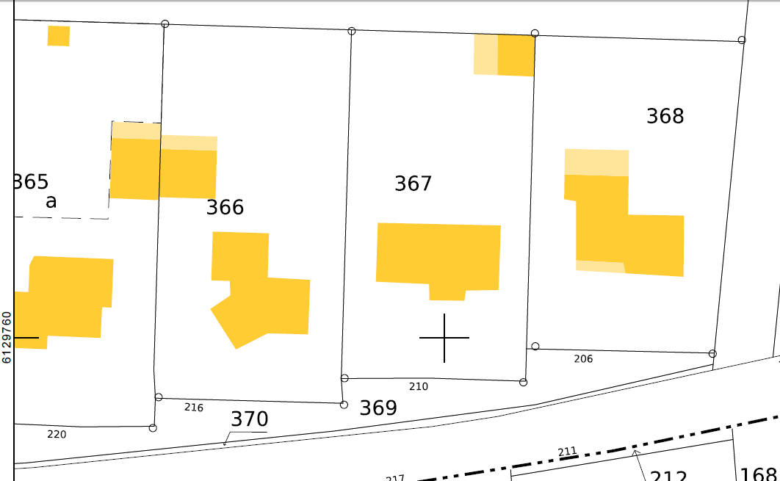
EST-CE POSSIBLE ?

- classe : 5 ^{e}
- durée : 45 minutes
- la situation-problème

A partir d’un plan.

- le(s) support(s) de travail

Fiche.

- le(s) consigne(s) donnée(s) à l’élève

Travail individuel (5 min) puis en binôme (15 min). Écrire toutes les pistes de recherche même si elles n’ont pas abouti.

- dans la grille de référence
les domaines scientifiques de connaissances
Mathématiques, pratiquer une démarche scientifique, résoudre des problèmes.

Pratiquer une démarche scientifique ou technologique | les capacités à évaluer en situation | les indicateurs de réussite
- Rechercher, extraire et organiser l’information utile.  - Réaliser, manipuler, mesurer, calculer.  - Raisonner. Argumenter.  - Présenter la démarche suivie, les résultats obtenus, communiquer à l’aide d’un langage adapté. | - Extraire d’un document les informations utiles.  - Mettre en œuvre une méthode.  - Réaliser une mesure avec un instrument simple.  - Mener un calcul. | - L’élève extrait des informations à partir d’un document (l’élève mesure les dimensions du rectangle sur le plan.  - L’élève s’engage dans un calcul (calcul des dimensions réelles, puis des nouvelles dimensions sur le plan).  - .L’élève exprime correctement les résultats obtenus et sa conclusion.

- dans le programme de la classe visée
les connaissances | les capacités
Organisation et gestion de données :  -utilisation de la proportionnalité | Id socle

- les aides ou "coup de pouce"
 aide à la démarche de résolution : Peux-tu trouver les dimensions réelles du terrain ?
 apport de savoir-faire : Que signifie : échelle 1/
 apport de connaissances :

- les réponses attendues : dimensions sur le plan au 1/ 1250
dimensions réelles
dimensions sur le plan au 1/200
on ne peut pas faire loger ce rectangle sur un format A4.

